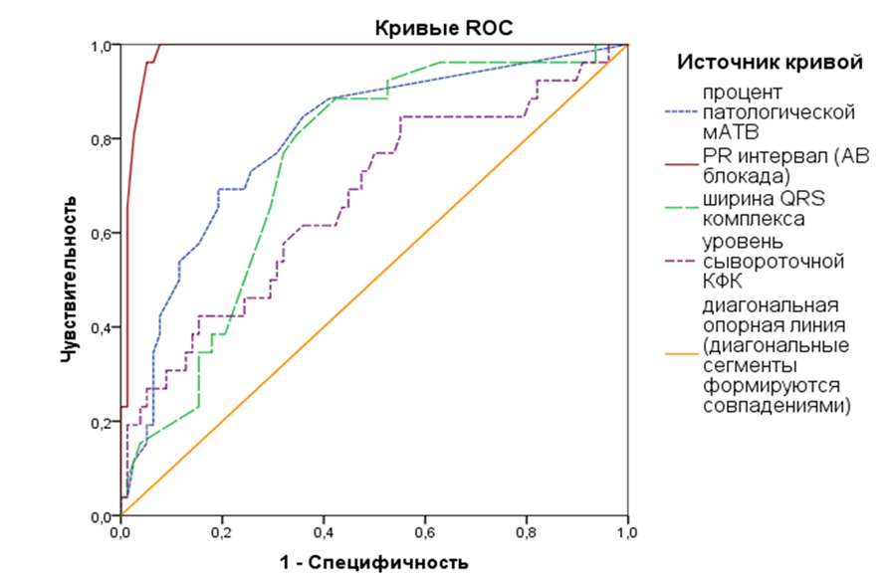

Чувствительность

1 - Специфичность

Характеристические ROC кривые

**Источники кривых:**

Интервал PR (AV блокада)

Процент патологической мАТВ

Ширина QRS комплекса

Уровень сывороточной КФК

Диагональная опорная линия

Рисунок 1

*Название графика* Характеристические ROC кривые

*Ось Х* 1- Специфичность

*Ось Y* Чувствительность

Нормальный вероятностный график остатков

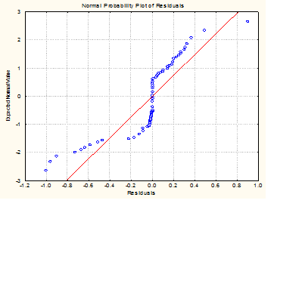

Остатки

Предсказанные значения

Рисунок 2 а

*Название графика* Нормальный вероятностный график остатков

*Ось Х* Остатки

*Ось Y* Предсказанные значения

Частотное распределение остатков

( **___**  ожидаемое нормальное распределение)

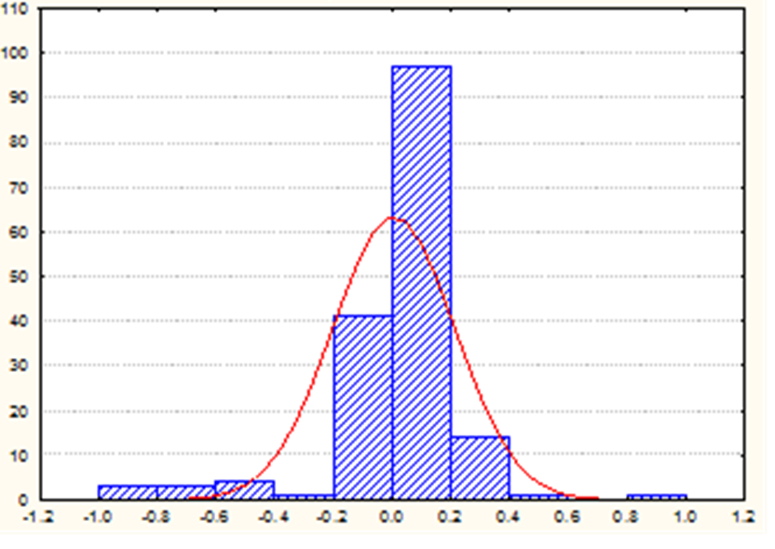

Количество остатков

Интервалы

Рисунок 2 б

*Название графика* Частотное распределение остатков

*Ось Х* Интервалы

*Ось Y* Количество остатков

*Примечание:* **___**  Ожидаемое нормальное распределение